2026 - Január

Boldog Új Esztendőt Mindenkinek!
Az új esztendő alkalmából következzen néhány különleges történet, néhány izgalmas kérdés. A válaszokat megtalálod a Facebook közösségi oldalon a TermészetesN nevű csoport hírfolyamában is.

1. Mit jelent?
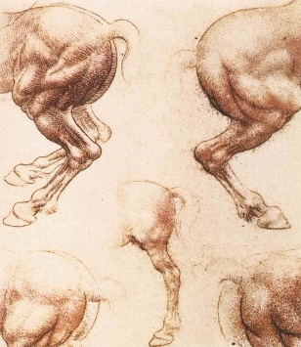
A kínai horoszkóp szerint a Tűz Ló éve következik február 17-től, ami a határtalan szabadság és erő jelképe.

A képen Leonardo da Vinci lóláb tanulmányai láthatóak.
Mit gondolsz, mit jelent, hogy „Kilóg a lóláb?”
Rövid kommentben írd le a mondás jelentését és néhány webhelyet adj meg, ahol erről találsz információt!

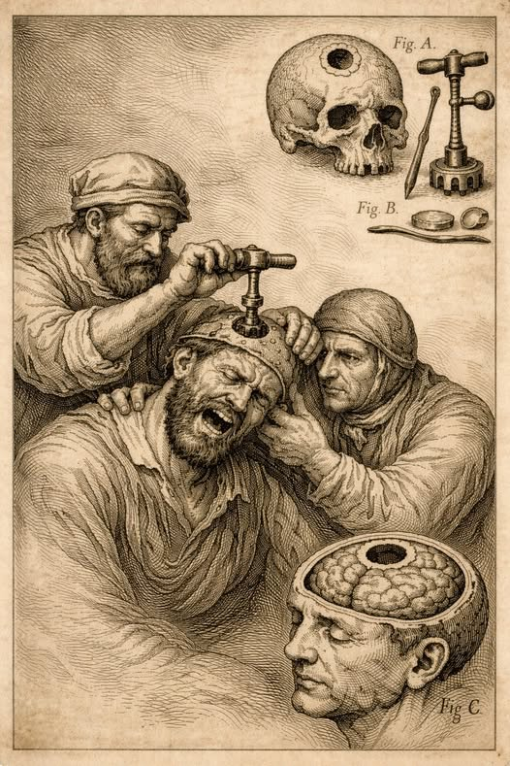
2. Hát ez meg milyen beavatkozás?

Fáj a fejed? Beveszel valamit, lefekszel, és várod, hogy elmúljon. Az emberiség történetének nagy részében ez halálos fenyegetés volt. Régen nem volt fájdalomcsillapító, nem volt diagnózis.

Nézz utána, hogyan és milyen „elméleti háttérnek” köszönhetően gyógyították a fejfájást a történelem során? Válaszodban csatolj néhány linket!

3. Maradjunk az emberi testnél…
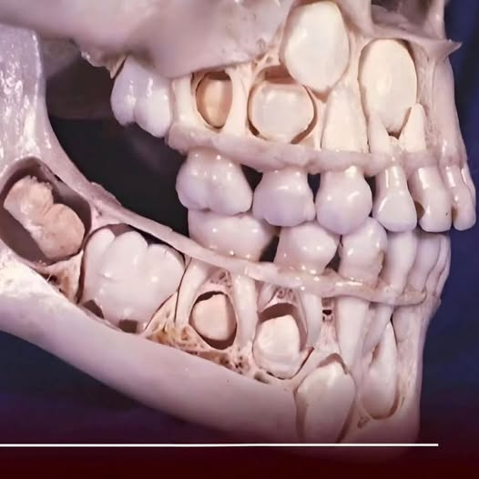
Magadon is tapasztalhatod, az emberi test fejlődése nem mindig „szép”. A képen nem rendellenesség látható. A maradó fogak jóval azelőtt kialakulnak, hogy az első tejfog egyáltalán meglazulna. Egy gyermeknek összesen 20 tejfoga van, miközben a maradó fogazat 32 fogból áll. Ezek többsége már évekkel korábban ott fejlődik az állcsontban. Ebben az időszakban nemcsak a fogak, hanem az agy is intenzíven fejlődik – és egyre több kutatás vizsgálja, hogy a digitális eszközök jelenléte miként hat erre a folyamatra! Sohasem feledd el! Bizony hatnak az agy fejlődésére a digitális eszközök. Ez alól te sem vagy kivétel!
Mit gondolsz a digitális eszközök használatának számodra melyek a pozitív és negatív hatásai? Válaszodban csoportosítva, röviden sorold fel ezeket!

A helyes válaszok megtalálásában sokat segítenek a TermészetesN Facebook csoport bejegyzései. Légy te is tagja, vagy követője a csoportnak!
Válaszaidat minél előbb, de legkésőbb január 31-én éjfélig a holokele@hajnoczy-koll.edu.hu levelezési címre várom!

